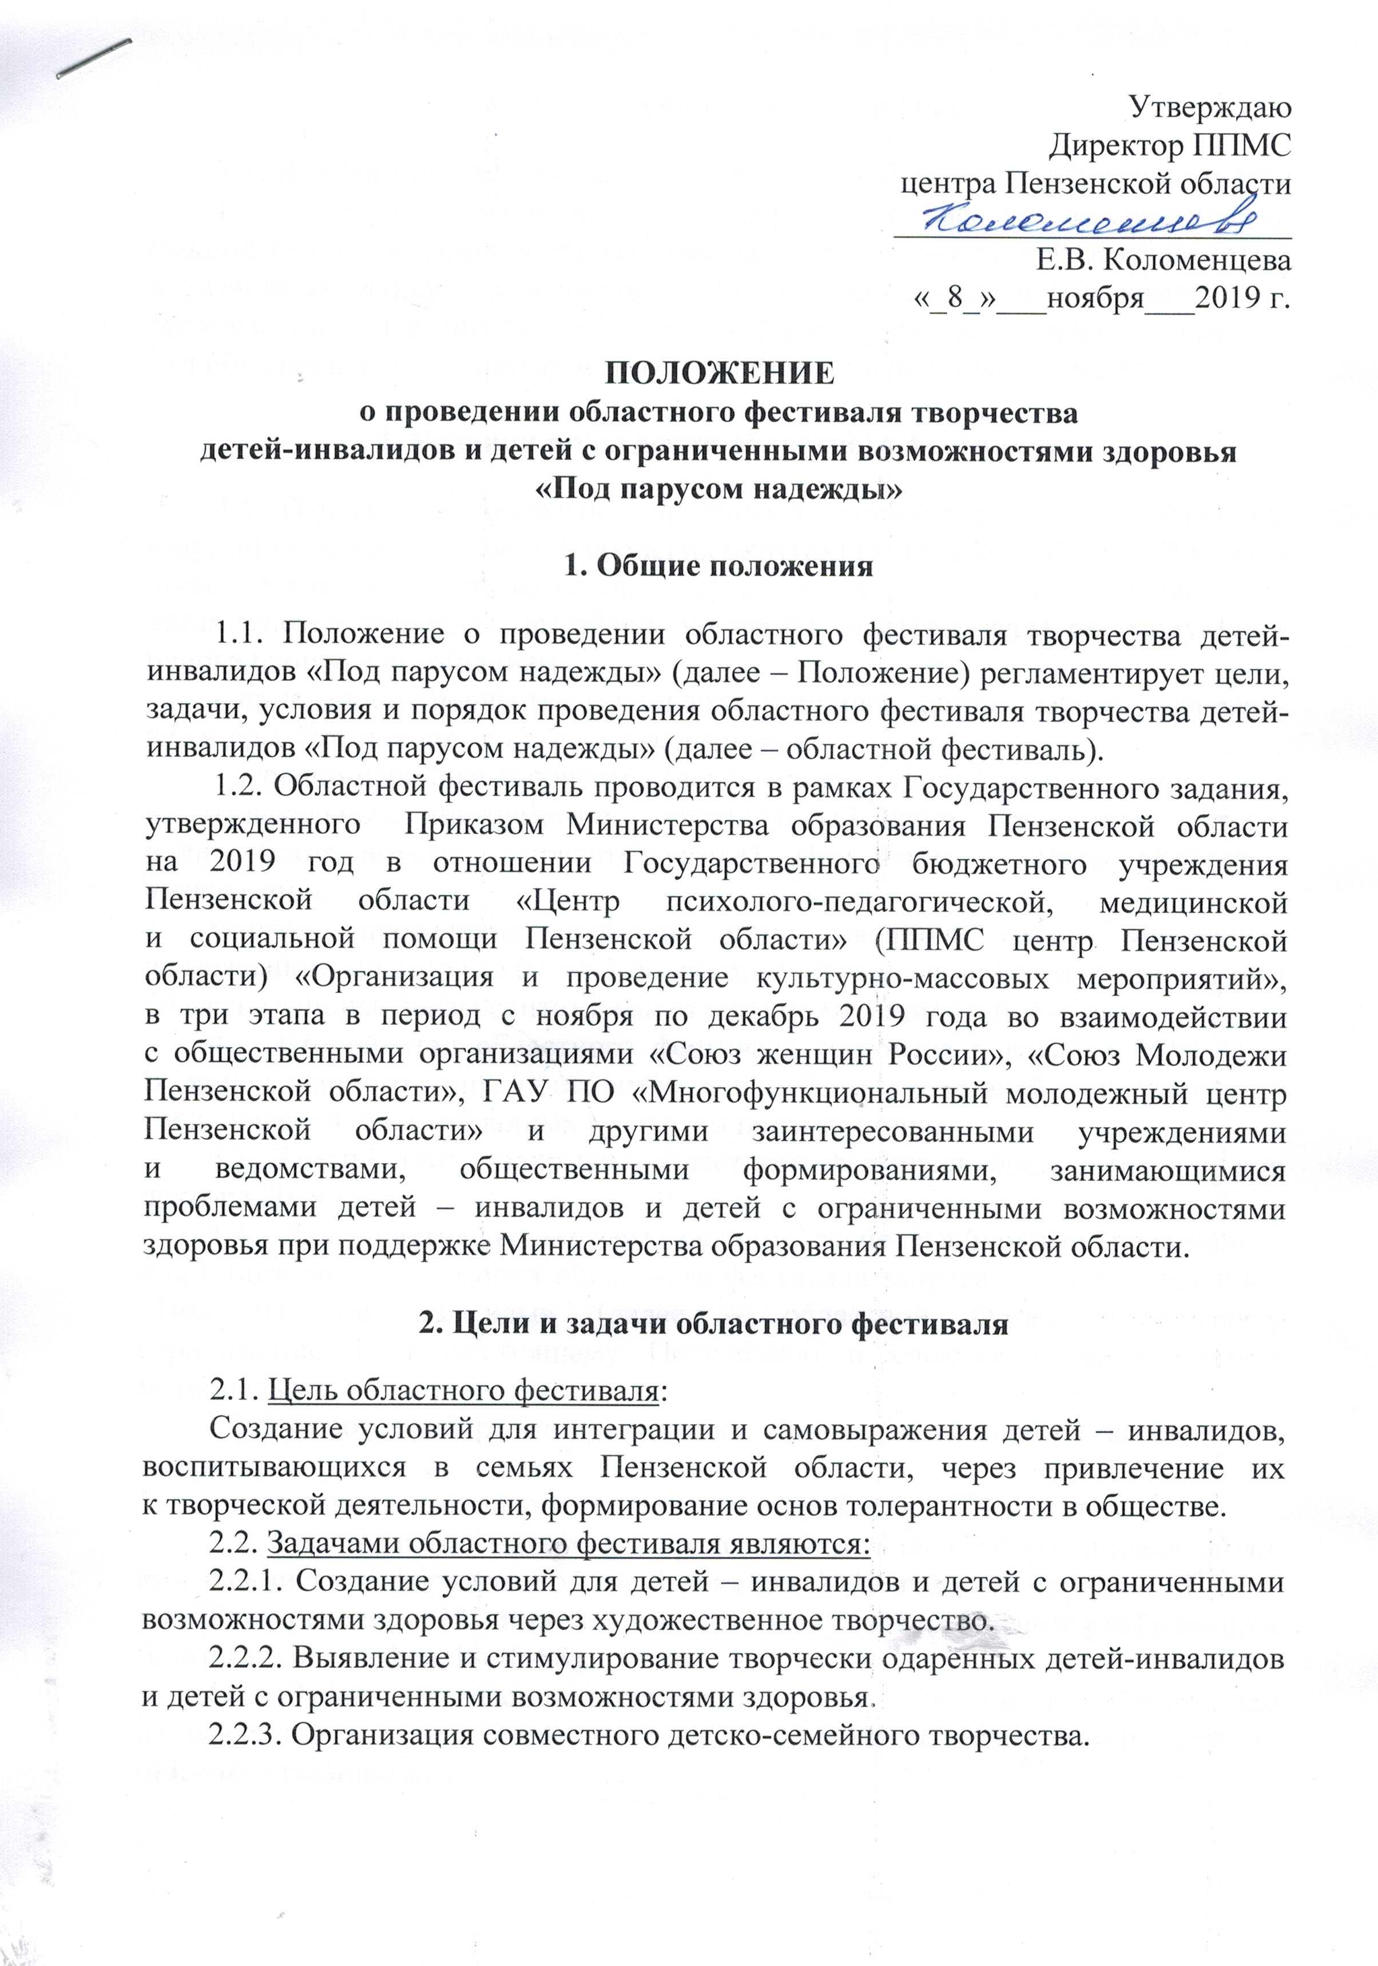

3. Участники областного фестиваля

3.1. В областном фестивале могут принимать участие дети-инвалиды и дети с ограниченными возможностями здоровья совместно с родителями (законными представителями), которые занимаются творческой деятельностью в различных жанрах, в возрасте до 18 лет, обучающиеся образовательных организаций Пензенской области (кроме учащихся школ-интернатов
для обучающихся по адаптированным образовательным программам).

4. Условия проведения областного фестиваля

4.1. Первый этап областного фестиваля проводится в ноябре 2019 года
в муниципальных районах и (городских округах) Пензенской области. В рамках этого этапа в образовательных организациях и других учреждениях организуются конкурсы, выставки, концерты, мастер-классы по следующим направлениям и номинациям:
- прикладное творчество (кулинария, вышивка, шитье, работа с деревом, изо и др.). Номинация - «Добрых рук творенье»;
- этрадно-народное творчество (вокал, танец, художественное чтение, игра на музыкальных инструментах, оригинальный жанр, совместные детско-родительские номера - приветствуются). Номинация - «Люби свой край
и воспевай!».
Итогом проведения первого этапа является отбор участников
на межрайонный этап (не более 3 по каждому направлению) от муниципалитета области (районы Пензы считать, как отдельное муниципальное образование).
4.2. Второй этап областного фестиваля состоится в декабре 2019 года.
В рамках данного этапа проводится заочный межрайонный этап фестиваля среди участников, отобранных по итогам первого этапа.
4.3. Третий этап - закрытие областного фестиваля проводится в конце декабря 2019 года.
4.4. Для участия во втором заочном этапе необходимо представить
в организационный комитет областного фестиваля творчества детей-инвалидов «Под парусом надежды» (далее – областной Оргкомитет) заявку
(приложение 1) к настоящему Положению и следующие фестивальные материалы:
- 3-5 фотографий работ прикладного творчества по одному заявленному жанру;
- видеоролик с записью творческого номера (не более 3 минут).
4.5. Фестивальные материалы представляются на USB-флеш-накопителе, или CD-диске в формате mp4 до 5 декабря 2019 года по адресу г. Пенза,
ул. Тимирязева, 125, или на электронный адрес: oblcentr.prof@mail.ru (контактный телефон 48-40-88).
4.6. Заявка, согласно приложения 1 к настоящему Положению направляется в адрес Оргкомитета до 5 декабря по электронному адресу: oblcentr.prof@mail.ru

5. Организаторы этапов областного фестиваля

5.1. Координацию деятельности по выдвижению участников на второй этап областного фестиваля осуществляют муниципальные органы управления образованием районов и городских округов Пензенской области.
5.2. Проведение второго и третьего этапа областного фестиваля осуществляется Оргкомитетом, в состав которого входят представители Министерства образования Пензенской области, сотрудники ППМС Центра Пензенской области, общественных организаций, СМИ Пензенской области.
5.3. Оргкомитет областного фестиваля осуществляет:
- прием заявок на участие во втором этапе областного фестиваля;
- отсмотр заявок и отбор участников в закрытии областного фестиваля;
- организацию и проведение финала областного фестиваля.

6. Финансовое обеспечение областного фестиваля.

6.1. Финансовые расходы по проведению конкурса осуществляются
за счёт привлеченных средств организаторами фестиваля и спонсоров.

7. Подведение итогов и награждение.

7.1. Все участники областного фестиваля награждаются дипломами,
а участники финала дипломами и памятными подарками.

Приложение № 2

к Положению о проведении областного фестиваля творчества детей-инвалидов
и детей с ограниченными возможностями здоровья «Под парусом надежды»

ЗАЯВКА
на участие в межрайонных этапах областного фестиваля
творчества детей-инвалидов
и детей с ограниченными возможностями здоровья
«Под парусом надежды»

___________________________________________________________
(город, область, район)

Номинация (в соответствии с п.4.1 Положения)
________________________________________________________

Список участников фестиваля по следующей форме:

№ | ФИО участника | Возраст | Адрес, телефон | Жанр прикладного творчества (эстрадно-народного творчества) | Наименование ОО, где обучается ребенок | Примечания по обеспечению условий доступности участия ребенка в мероприятии*

*в столбце указать, что необходимо учесть организаторам для обеспечения условий доступности участия ребенка в соответствии с его ограничениями здоровья (пандус, проводник-взрослый и тд.).
Примечание: количество участников областного фестиваля в 1 номинации не более 3, количество номеров не более 3 от района (города).
3. Ответственный за проведение областного фестиваля творчества детей-инвалидов
и детей с ограниченными возможностями здоровья в районе (городе):

Фамилия, имя, отчество ____________________________________
Место работы, должность ___________________________________
Контактный телефон ________________________________________

Подпись руководителя образовательной
организации, где обучается участник

Дата ______________

